**Київський Національний Університет ім. Тараса Шевченка**

**Факультет Радіофізики, Електроніки та Комп’ютерних Систем**

Лабораторна робота №3

**Тема: Застосування мікросхем буферів**

Підготував: Студент 2 курсу ПАЗІБ (РТ) - Гуржин Віталій

Перевірив: Гаврилюк Вадим

**Зміст**

1. Мета роботи

2. Теоретичні відомості

3. Схеми

4. Хід роботи

5. Висновок

**Мета роботи**

В цій роботі потрібно ознайомитися з прикладами застосування мікросхем буферів, реалізація та дослідження двонаправленої передачі даних та мультиплексування багаторозрядних кодів.

**Теоретичні відомості**

**Повторювачі і буфери**

Повторювачі і буфери відрізняються від інверторів перш за все тим,

що вони не інвертують сигнал (правда, існують і інвертуючі буфери).

Навіщо ж тоді вони потрібні? По-перше, вони виконують функцію

збільшення потужності сигналу, тобто дозволяють подавати один

вихідний сигнал на багато входів. Для цього є буфери з підвищеним

вихідним струмом і виходом 2С, наприклад, ЛП16 (шість буферних

повторювачів). По-друге, більшість буферів мають вихід ВК або 3С, що

дозволяє використовувати їх для створення двонаправлених ліній або

для мультиплексування сигналів.

**Двонаправлена лінія**

Під двонаправленими лініями розуміють такі лінії (провідники),

сигнали по яких можуть поширюватися в двох протилежних напрямках,

як це показано на рис. 3.1, а. На відміну від однонаправлених ліній, які

йдуть від одного виходу до одного або декількох входів, до

двонаправленої лінії можуть одночасно підключатися декілька виходів і

декілька входів . Зрозуміло, що двонаправлені лінії можуть

організовуватися тільки на основі виходів ВК або 3С. Тому майже всі

буфери мають саме такі виходи.

Буфери бувають однонаправлені або двонаправлені, з інверсією або

без інверсії сигналів, з керуванням всіма виходами одночасно або з

керуванням групами виходів. Цим і визначається велика різноманітність

мікросхем буферів.

**Мультиплексування**

Мультиплексуванням називається передача різних сигналів по одних

і тих же лініях в різні моменти часу. Основна мета мультиплексування

полягає в скороченні загальної кількості ліній. Двонаправлена лінія

обов'язково є мультиплексованою, а мультиплексована лінія може бути

як однонаправленою, так і двонаправленою. Але у будь-якому випадку

до неї приєднується декілька виходів, тільки один з яких в кожен момент

часу знаходиться в активному стані. Решта виходів в цей час

переводяться в пасивний стан. На відміну від двонаправленої лінії, до

мультиплексованої лінії, побудованої на основі буферів, може бути

підключений всього лише один вхід, але обов'язково декілька виходів з

ВК або 3С (рис. 3.1, б). Мультиплексовані лінії можуть створюватися не

тільки на основі буферів, але і на мікросхемах мультиплексорів, які

будуть розглянуті далі.

**Схеми**

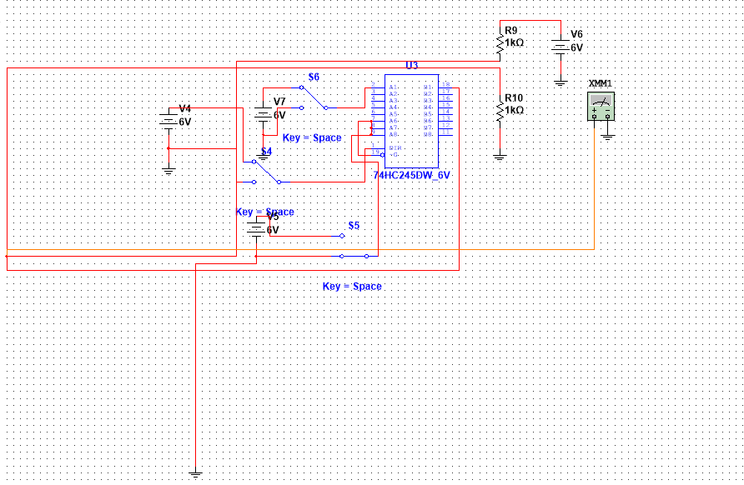

Рис.№1. Схема шинного формувача

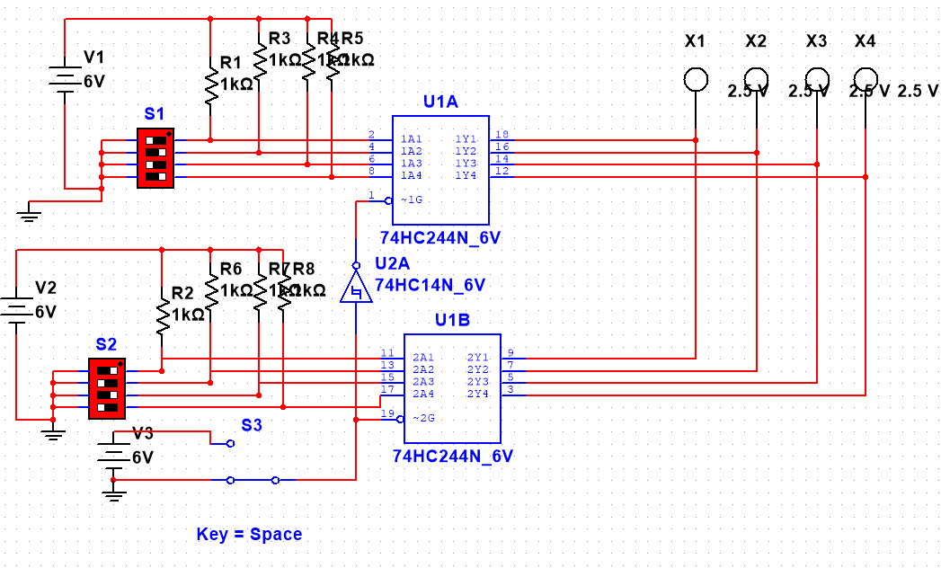

Рис.№2. Схема для реалізації буферів на основі мультиплексування сигналів

**Хід роботи**

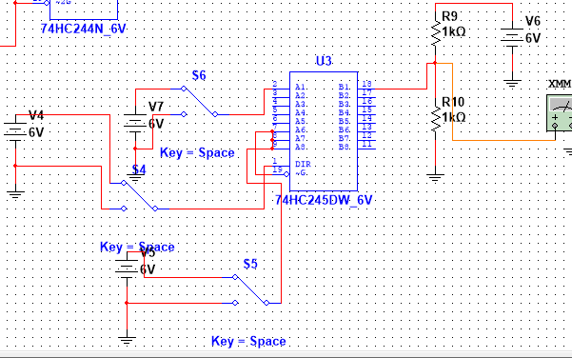

Змінюючи перемикач на логічний нуль та одиницю, перевіряємо показники на вольтметрі:

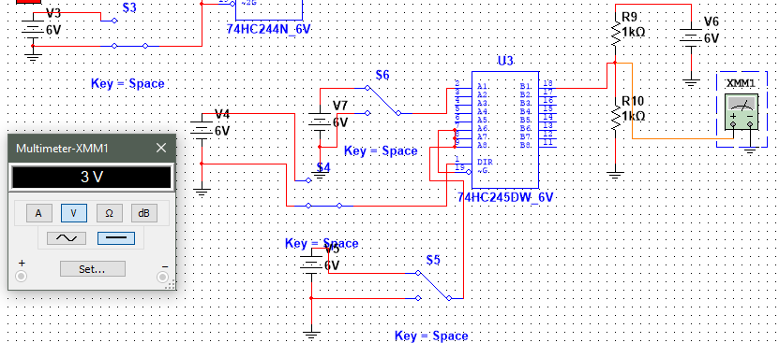

Та

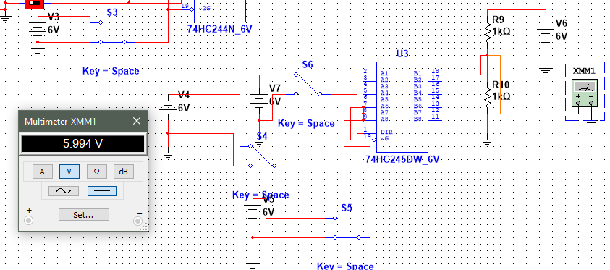

**Висновок**

За підсумками цієї лабораторної роботи, ми ознайомились з прикладами застосування мікросхем буферів, реалізували та дослідили передачу даних та мультиплексування багаторозрядних кодів. Всі задачі які були поставленні в лабораторній були успішно виконані за допомогою схем, зазначених вище. Серйозних проблем у виконанні роботи не було, всі помилки які виникали під час виконання були виправлені.